López Calderón Francisco Javier

Práctica arranques Windows

índice
Copia de seguridad 3
1) Ejercicio 1: 3
¿Qué acción realiza esta opción:? 3
2) Ejercicio 2 3
3) Ejercicio 3 4
4) Ejercicio 4 5

Copia de seguridad

Se utiliza /export para exportar
Se utiliza /import para importar

Ejercicio 1:

¿Qué acción realiza esta opción:?

Permite importar el archivo de configuración del menú arranque a la configuración

Ejercicio 2
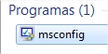
Accedemos al msconfig

Nos aparecen distintas herramientas que podemos iniciar desde aquí
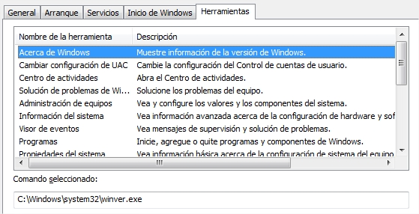

Ejercicio 3

Iniciamos bcdedit
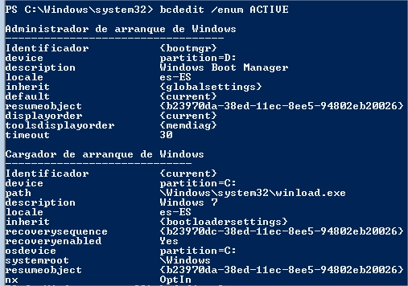

Con el atributo /timeout podemos asignar un tiempo de espera para el arranque, hemos seleccionado 30 seg

Para restablecer los valores utilizamos /default

Ejercicio 4

POST - BOOTMGR

El equipo hace una comprobación de los dispositivos
(Power Of Self Test)
Microsoft Windows utiliza Windows Boot Manager
(BOOTMGR) el sistema localiza el fichero BOOTMGR
(Oculto en una carpeta reservada para el sistema)

BOOTMGR

“Boot Configuration Data” es un archivo que almacena
Información referente al arranque de Windows, desde
este archivo se configura el arranque de Windows

Winload.exe

Es el encargado en cargar el sistema configurado desde
El BOOTMGR.
Winload.exe inicializa la memoria e activa los drivers
Requeridos conocidos como BOOT-START, maneja
Los drivers más importante (unidades,controlador de bus)

ntoskrnl.exe

Winload.exe pasa el control a ntoskrnl.exe (núcleo)
Encargado en cargar los drivers de alto nivel.
Se empieza a mostrar el entorno gráfico.
una vez termina, inicia el servicio Winlogon (encargado
del inicio de sesiones)

